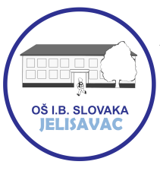
OSNOVNA ŠKOLA IVANA BRNJIKA SLOVAKA, JELISAVAC
JELOVNIK
šk. god. 2023./2024.
prvi tjedan
27. studenoga – 1. prosinca 2023.
DAN | četvrti tjedan
Ponedjeljak | SENDVIČ  MLIJEKO  BANANA
Utorak | ŠPAGETE BOLONJEZ  KUPUS SALATA  CEDEVITA  KRUŠKA
Srijeda | HOT DOG  CEDEVITA  JABUKA
Četvrtak | GRAH S KOBASICOM  KRUH  SALATA  MANDARINE/JABUKE
Petak | DOMAĆE LEPINJE  MLIJEKO  MILCH SCHNITTE

